防爆升降双层玻璃反应釜ZYSF-10LEX

工作原理
双层玻璃反应釜具有搅拌系统、冷凝、滴加、回流、收集系统，内层放置反应溶媒可做搅拌反应，夹层通过冷热源循环，可以提供做高温反应(最高温度可以达到300℃)，也可以做低温反应(最低温度可以达到-80℃)，升降双层反应釜在标准反应釜的基础上升级了釜体可以上下升降，旋转的功能，方便了釜体的清洗。物料进行加热反应时，在真空条件下可以提高蒸发效率（需连接真空装置），溶媒蒸汽经玻璃冷凝盘管时冷却成液体（需连接冷却装置），可回流到釜内，也可通过回流弯头下部阀门进行回收。反应完毕，物料可从釜底的侧出料口放出。而且全透明的反应过程一目了然，是现代生物制药，精细化工，新材料合成的理想实验中试设备。
产品特点
1.本产品独特设备，整机方钢喷塑+304不锈钢框架结构，紧凑坚固不走型，防腐蚀，移动方便。
2.与物料接触部分全部采用高硼硅玻璃（膨胀系数 3.3）和聚四氟乙烯材料，性能稳定不易与物料起化学反应，使用方便安全。
3.特有的变频调速，让您在实用中高低速，理想准确自如，可选配全防爆系统，双显防爆盒数字显示转速和釜内物料温度，性能稳定、清晰显示操控及数据平面、简单易操作。
4.搅拌系统采用陶瓷轴承、机械密封，防止搅拌杆磨损掉屑，耐高温、耐磨损、密封效果好。
- 采用 PT100温度传感器，玻璃温度计套管。
- 釜体上下升降，可选择电动或者手轮手动升降，釜体可旋转360度，便于出料和清洗，釜盖可定制四氟釜盖。
6.真空压力表显示实时真空，指针显示。
7.月牙式搅拌桨，304不锈钢+聚四氟乙烯搅拌叶；搅拌杆材质为 304不锈钢。外包聚四氟乙烯管，强度高，耐腐蚀性强。
8.玻璃+四氟放料阀门，无积液侧放料，回收溶液十分快捷。
9.机器底部设有带刹车的福马轮，可整体移动，操作方便。
10.釜体循环进出液口带有缓冲装置，管道内部是不锈钢软管，外套发泡硅胶进行保温，管子固定支架后，再与外部设备进行连接，减小进出液口的压力，避免后期移动设备或者更换连接设备时造成釜体易碎的情况。
11.防爆调速控制盒、防爆搅拌电机，防爆等级EXdIIBT4。

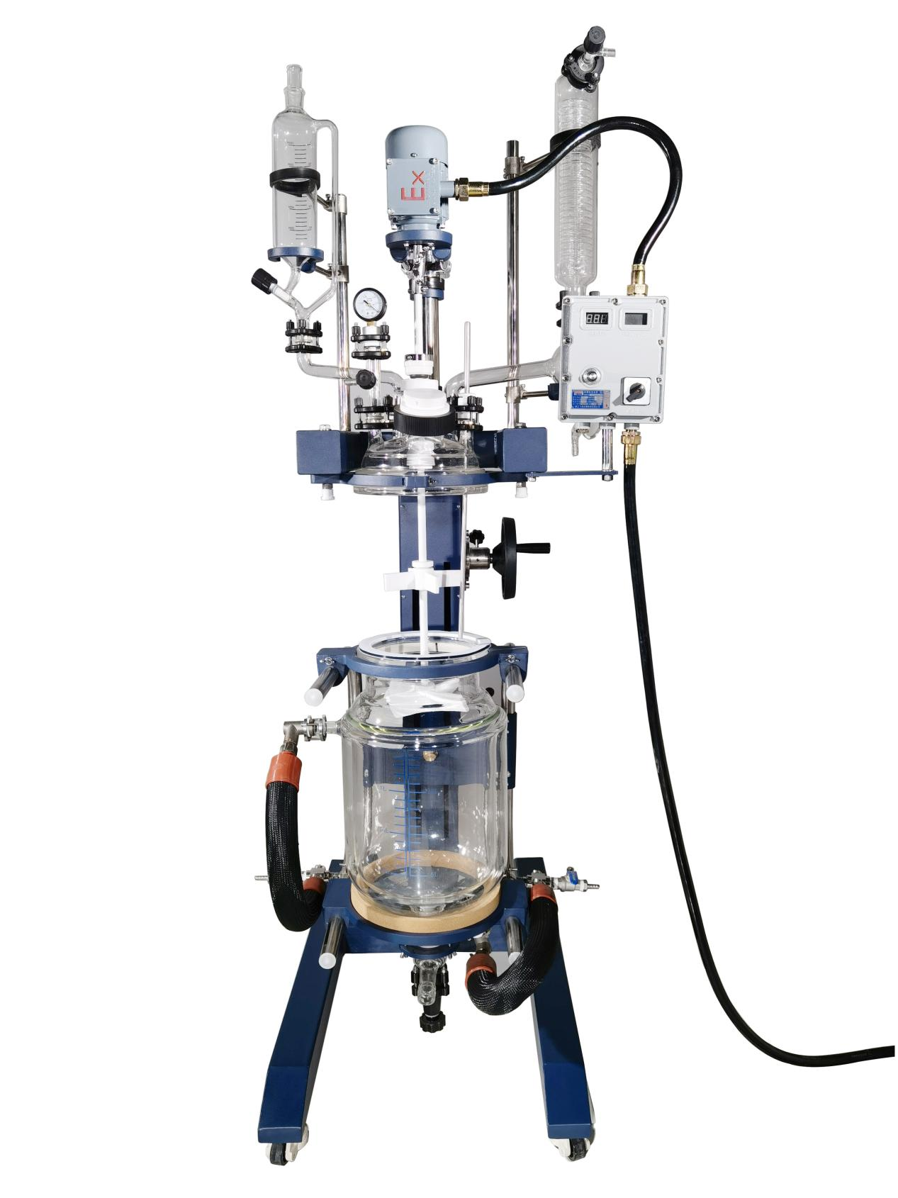

产品参数
型号 |  | ZYSF-10LEX
釜内有效容积（L） |  | 10L
釜体规格 |  | 内径230mm，外径290mm,内长354mm
釜内夹套容积（L） |  | 约3L
电压 |  | 220V50HZ
整机功率 |  | 240W
玻璃材质组件 |  | 高硼硅玻璃3.3
釜体耐温范围 |  | -80℃～+250℃
测温精度 |  | ±1℃
恒压漏斗容积（L） |  | 1L
恒压漏斗规格 |  | 上29标口活塞，下配35法兰口
冷凝器换热面积（㎡） |  | 0.4㎡
釜内允许压力（Mpa） |  | -0.1-0.0
夹套允许压力（Mpa） |  | ≤0.03
防爆搅拌电机 | 额定功率（W） | 120WEX
 | 转速调节方式 | 电子调速
 | 转速调节范围（rpm） | 0~650rpm/min
釜盖开口 | 搅拌口 | Φ50mm法兰口
 | 恒压漏斗口 | DN25球磨口
 | 测温口 | 35#法兰口
 | 减压口 | 35#法兰口
 | 固体加料口 | φ80mm法兰口，内径60mm
 | 冷凝器连接口 | DN25球磨口
主体框架材质 |  | SU304不锈钢+方钢喷塑
釜体升降行程 |  | 310mm
搅拌桨 |  | Φ 15×700H（mm） 叶展 200 mm
釜体进出液循环接口规格 |  | 外径35mm法兰口，配4分缓冲管，外接口4分丝口
温度传感器 |  | PT100，外包聚四氟乙烯
减压阀 |  | 34#玻璃四氟阀门，放气口12mm
冷凝器规格 |  | φ100×420H（mm）下φ50mm法兰口
冷凝器循环连接口尺寸 |  | 宝塔外径12mm
真空抽气口尺寸 |  | 宝塔外径12mm
放料阀 |  | 无积液放料阀，出液口外径尺寸33mm
使用环境温度（℃） |  | 5-35
机器占地尺寸(mm） |  | 1100L×860W×2100H（mm）
包装尺寸（mm） |  | 1510L×1150W×650H（mm）
整机重量（Kg） |  | 190Kg

